Fantje tretji v floorball-u
V petek, 18. aprila 2014 se je končalo prvo mestno tekmovanju v floorball-u, kjer je šolska
ekipa fantov zasedla končno tretje mesto. Čestitamo!
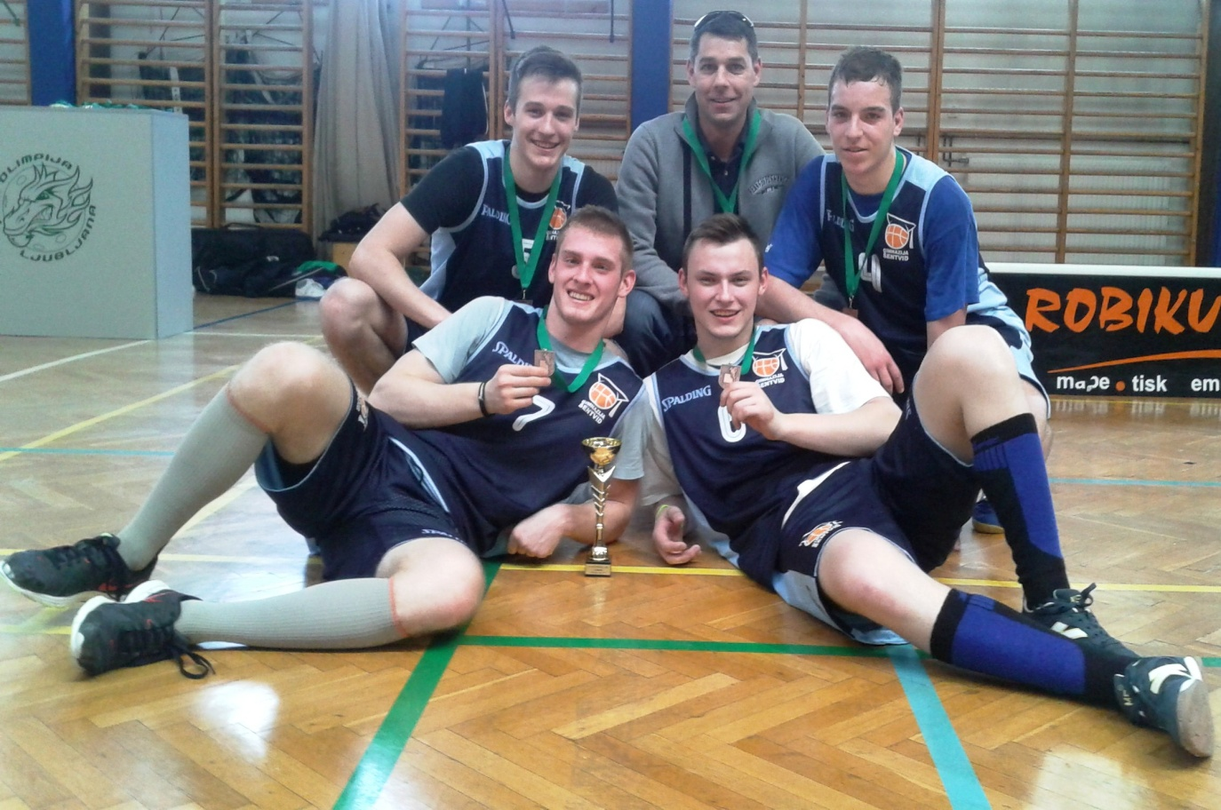
Ekipo je vodil
mag. Jaka Fetih,
zastopali pa:
Jan Stražišar,
Andraž Kompoljšek,
Miha Humar,
Andraž Zibelnik,
Patrik Matičič,
Jan Pušenjak
in Simon Skok.

